PENGARUH KINERJA PEMERINTAH TERHADAP LAYANAN MASYARAKAT ACEH TAHUN 2020
( Judul ditulis dalam bahasa Indonesia,maksimal 14 kata, font: Times New Roman,
Center, bold 14 pt.)

INFLUENCE OF GOVERNMENT PERFORMANCE ON ACEH PUBLIC SERVICES YEAR 2020
(Title in English, maksimal 14 kata, font: Times New Roman, Center, 14 pt.)
Penulis¹, Penulis², Penulis^{3,} Penulis⁴, Penulis⁵ (Times New Roman 11 pt spasi 1)
¹Afliasi Penulis Pertama Fakultas/Universitas, Kota, Negara (Times New Roman, 10 pt spasi 1)
²Akuntansi, Universitas Muhammadiyah, Malang, Indonesia

Korespodensi: ¹ Email penulis pertama (Times New Roman, 10 pt spasi 1) *hanya email penulis pertama
HP/WA : Penulis wajib mencantumkan Nomor WA aktif

ABSTRACT (Times New Roman, 14 pt)
Write the English abstract here, with the font Times New Roman 11 (1 space). The contents of the abstract include the background, objectives, methods, results of the study/research, and conclusions. The abstract is written in one paragraph, no bullets/numbering, no citations, no reference sources, and no footnotes. The number of words in the abstract is 150 to 300 words. For manuscripts written in Indonesian, the English abstract is placed above the Indonesian abstract and vice versa.
Keywords : Kata1, Kata2, Kata3. (K3-5 words dipisahkan dengan tanda koma)

ABSTRAK (Times New Roman, 14 pt)
Tulis abstrak bahasa Indonesia di sini, dengan font Times New Roman 11 (1 spasi). Isi abstrak harus memuat latar belakang, tujuan, metode, hasil kajian/penelitian atau pengabdian masyarakat, dan kesimpulan. Abstrak ditulis satu paragraf, tanpa bullet/numbering, tanpa kutipan, tanpa sumber referensi, dan tanpa footnote. Jumlah kata dalam abstrak antara 150 sampai 300 kata. Untuk naskah yang ditulis dengan bahasa Indonesia, abstrak bahasa Inggris diletakkan di atas abstrak bahasa Indonesia dan sebaliknya.
Kata Kunci : Kata1, Kata2, Kata3. (3-5 kata dipisahkan dengan tanda koma)

- PENDAHULUAN (Times New Roman 14)
Isi pendahuluan ditulis dengan font Times New Roman 12 (1,15 spasi). Pendahuluan terdiri dari 800-1000 kata. Pendahuluan berisi apa, siapa, mengapa, bagaimana, kapan, dan di mana kajian/penelitian dilakukan, serta didukung dengan literatur/teori yang relevan. Isi pendahuluan menekankan pada latar belakang, urgensi, keunikan, tujuan, dan permasalahan penelitian yang akan dikaji lebih lanjut oleh penulis/peneliti. Keunikan yang dimaksud adanya perbedaan atau kekhasan penelitian yang sedang dilakukan dengan penelitian lain yang sudah dilakukan sebelumnya. Cantumkan juga state of the art pada bagian ini.

- TINJAUAN PUSTAKA (Times New Roman 14)
Tinjauan pustaka dapat dibuat sub-judul atau berupa paragraf. Tinjauan pustaka terdiri dari 800-1500 kata. Sub-judul dalam tinjauan pustaka ditulis dengan font Times New Roman 12,5, dan isinya menggunakan font Times New Roman 12 (1,15 spasi). Isikan setidaknya dua bagian (sub-judul) tinjauan pustaka yang mencakup teori dan pendapat ilmiah yang relevan dengan pokok permasalahan. Tinjauan pustaka berupa literatur review dan/atau penelitian sejenis yang relevan dengan penelitian ini. Penggunaan sumber rujukan yang menjadi bahan acuan pengutipan naskah memiliki informasi mutakhir (maksimal 10 tahun terakhir) dan bersumber dari literatur primer. Penggunaan literatur lebih dari 10 tahun diperkenankan jika pembahasan mengenai sejarah atau perkembangan dari topik yang dikaji. Tidak diperkenankan pengutipan sumber rujukan sekunder (X, 2015 dalam Y, 2019). Pengutipan sumber rujukan harus mengarah langsung pada sumber utama.

- METODE (Times New Roman 14)
Pada metode ini dipilih berdasarkan tujuan naskah/artikel yang mau dikirimkan, apakah naskah tersebut berupa artikel penelitian ikuti format dibawah ini:
- Metode (untuk riset) Isi metode ditulis dengan font Times New Roman 12 (1,15 spasi). Metode terdiri dari 250-500 kata. Metode merupakan teknik pengumpulan, pengolahan, dan analisis data ataupun metode pelaksanaan kegiatan. Isi metode mencakup sumber data, waktu pengambilan data, populasi dan sampel atau informan, penyajian data, dan teknik analisis data. Metode ini menentukan ketajaman hasil analisis data di bagian hasil dan pembahasan penelitian. Isi metode ini disusun dalam bentuk paragraf, tidak lebih dari tiga paragraf.

- HASIL DAN PEMBAHASAN (Times New Roman 14)
Hasil dan pembahasan sebaiknya disusun dalam sub-judul bahasan yang berbeda/dipisahkan. Hasil dan pembahasan terdiri dari 2500-3000 kata. Sub-judul dalam hasil dan pembahasan ditulis dengan font Times New Roman 12,5, dan isinya font Times New Roman 11 (1,15 spasi). Hasil bukan berupa data mentah, tetapi data yang sudah diolah dan diinterpretasikan, baik berupa kutipan wawancara, tabel, grafik, bagan, sketsa, maupun foto yang dipadukan dengan teori yang relevan. Sedangkan pembahasan merupakan hasil analisis data berdasarkan teori yang relevan. Isi hasil dan pembahasan harus menjawab permasalahan penelitian dan menemukan analisis yang tepat untuk solusi/memberikan dampak positif bagi pengembangan iptek di masyarakat. Penulisan judul tabel dan isi tabel menggunakan Font Times New Roman 11, center, dan 1 spasi. Judul tabel ditulis di atas tabel dan disusun berurutan dalam satu naskah, misalnya Tabel 1, Tabel 2, Tabel 3, dst. Apabila mengutip tabel dari bacaan/ referensi lain, harus dicantumkan sumbernya.

Tabel 1. Judul tabel harus ditulis secara jelas dan tampilan beresolusi tinggi
No. | Keterangan | Keterangan | Keterangan
1 | Xxxxxxxxxxxxxxxxxx | xxxxxxxxxxxxxxx | Xxxxx
2 | Xxxxxxxxxxxxxxxxxx | xxxxxxxxxxxxxxx | Xxxxx
3 | Xxxxxxxxxxxxxxxxxx | xxxxxxxxxxxxxxx | Xxxxx
4 | Xxxxxxxxxxxxxxxxxx | xxxxxxxxxxxxxxx | Xxxxx
Sumber: Tulis sumber data (2020)

Judul gambar (Times New Roman 11, center) dan ditulis di bawah gambar. Objek lain yang termasuk gambar antara lain grafik, bagan, sketsa, dan foto. Objek gambar harus dalam resolusi tinggi dan tidak pecah. Judul gambar disusun berurutan dalam satu naskah, misalnya Gambar 1, Gambar 2, Gambar 3, dst. Apabila mengutip gambar dari bacaan/referensi lain, harus dicantumkan sumbernya.

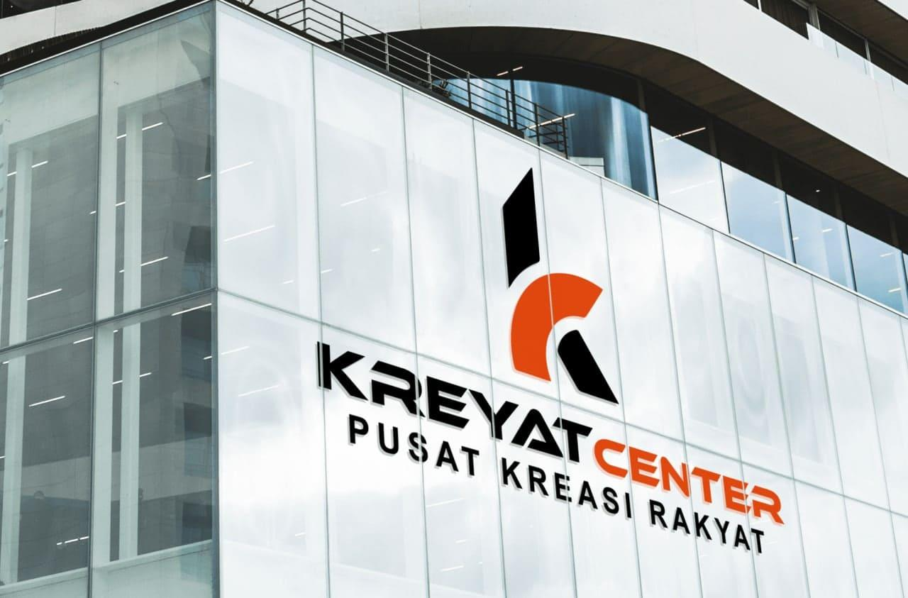

Gambar 1. Mesjid Raya Baiturrahman Aceh
Sumber: Dokumentasi Kota Banda Aceh (2020)

Kalimat dari transkrip wawancara menggunakan kutipan yang mencantumkan nama alias dari narasumber, tanggal, bulan, dan tahun dilakukan wawancara (jika menggunakan metode kualitatif).

- KESIMPULAN (Times New Roman 14)
Kesimpulan ditulis dengan font Times New Roman 12 (1,15 spasi). Kesimpulan terdiri dari 400-700 kata. Penarikan kesimpulan bukan pengulangan hasil dan pembahasan melainkan jawaban/temuan dari pertanyaan penelitian. Isi kesimpulan tidak disertai teori/kutipan. Kesimpulan menekankan pada informasi Kebaruan penelitian (Novelthy), dampak penelitian, manfaat, dan rekomendasi penelitian.

DAFTAR PUSTAKA (Times New Roman 14) WAJIB
Penulisan bahan bacaan/referensi yang menjadi daftar pustaka disusun secara alfabetis dengan font Times New Roman 12 (1 spasi). Sumber rujukan yang dikutip di tubuh naskah harus ada di daftar pustaka, begitu juga sebaliknya. Format penulisan daftar pustaka mengacu pada American Psychological Association (APA) style versi 7. Penulisan kutipan dan daftar pustaka naskah diwajibkan menggunakan aplikasi reference manager (Mendeley). Jumlah bahan bacaan yang dijadikan daftar pustaka minimal 10 judul (80% referensi primer dan 20% referensi sekunder). Referensi primer terdiri atas jurnal, prosiding/makalah, laporan penelitian, skripsi, tesis, disertasi, paten, standar, dan dokumen sejarah; sedangkan referensi sekunder, mencakup buku umum dan sumber informasi ilmiah di internet. Penggunaan sumber rujukan yang menjadi bahan acuan pengutipan naskah memiliki informasi mutakhir (maksimal 10 tahun terakhir) dan bersumber dari literatur primer. Penggunaan literatur lebih dari 10 tahun diperkenankan jika pembahasan mengenai sejarah atau perkembangan dari topik yang dikaji.
Contoh penulisan Daftar Pustaka
Harahap. (2008). Analisis Krisis Atas Laporan Keuangan. Jakarta: Rajawali Grafindo
Persada.
Siswanto. (2001). Manajemen Tenaga Kerja Indonesia Pendekatan Administratif Dan
Operasional. Jakarta : Bumi Aksara.

